МІНІСТЕРСТВО ОСВІТИ І НАУКИ УКРАЇНИ

Черкаський державний технологічний університет

Факультет інформаційних технологій і систем

Кафедра програмного забезпечення автоматизованих систем

**ЗВІТ**

Про виконання лабораторної роботи №2

З дисципліни

«Комп’ютерна дискретна математика»

Перевірив: Виконав:

Старший викладач Студент гр. ПЗС-1944

Мірошкіна І. В. 2-го курсу ФІТІС

Гогулов Я.В

Черкаси 2019

**Лабораторна робота №2**

**Тема:** Бінарні відношення.

**Мета:** Навчитись задавати бінарні відношення різними способами.

1. Перелічування варіантів
2. Матрицею
3. Графами

За матрицею відношення: встановлювати його властивості.

**Завдання 1:**

Відношення R⊆A×B де B={…};

* Задати R - Перелічування елементів;
* Матрицею елементів W(R);
* Графами G(R).

**Варіант 3.** xi>xj

* A – країни, B – валюта(5-7 елементів)
* Відношення R– грошова одиниця країни B є валюти A

**Завдання 2:** Числа a=b .

Для заданого бінарного відношення $x_{i}$, що будується на заданій множині X

Де |X|=10, xi=1÷20

Yi: Випадкові числа з діапазону 1-20

* Задати матрицю;

Встановити властивості:

* Рефлексивність
* Антирефликсивність
* Симетричність
* Антисиметричність
* Асиметричність
* Транзитивність

S≤X×X

$$x_{i}j_{i}$$

**Завдання 1:**

А = {Україна, Англія, Туреччина, Франція, Японія, Польша}

B = {UAH, GBR, TRY, EUR. JPY, PLN}

R = {(a, b) | a є A, b є В, “Грошова одиниця b є валютою країни а”}

R = {(UAH, Україна), (PLN, Польша), (GBR, Англія), (EUR, Франція), (TRY, Туреччина), (JPY, Японія)}

W(R) =

|  |  |  |  |  |  |  |
| --- | --- | --- | --- | --- | --- | --- |
| **A/B** | **UAH** | **GBR** | **TRY** | **EUR** | **JPY** | **PLN** |
| **Україна** | **1** | **0** | **0** | **0** | **0** | **0** |
| **Англія** | **0** | **1** | **0** | **0** | **0** | **0** |
| **Туреччина** | **0** | **0** | **1** | **0** | **0** | **0** |
| **Франція** | **0** | **0** | **0** | **1** | **0** | **0** |
| **Японія** | **0** | **0** | **0** | **0** | **1** | **0** |
| **Польша** | **0** | **0** | **0** | **0** | **0** | **1** |

G(R) =

UAH Україна

GBR Англія

TRY Туреччина

EUR Франція

JPY Японія

PLN Польша

**Завдання 2**

**Лістинг програми:**

from random import randrange

n,m = 10, 20

x = []

i=0

S = 0

w =[[0 for j in range(n)] for i in range(n)]

while i<n:

y =randrange(1, m+1)

if y not in x:

x.append(y)

i+=1

x = sorted(x)

print('X = ', x)

for i in range(n):

for j in range(n):

if x[i] == x[j]:

print('(',x[i],',' ,x[j],')', end='')

w[i][j] = 1

print()

for i in range(n):

print(w[i])

for i in range(n):

S += w[i][i]

if S == 10:

print("Відношення рефлекcивне")

elif S == 0:

print("Відношення антирефлекcивне")

else:

print("Відношення не має властивості ні атирефлексивності ні рефлексивності ")

S1 =True

for i in range(n-1):

for j in range (i, n):

if w [i][j] != w[j][i]:

S1 = False

if S1:

print("Відношення симетричне")

elif S==10:

print("Відношення інтисиметричне")

elif S==0:

print("Відношення aсиметричне")

else:

print("Відношення не має властивості симетрії")

S2 = True

for i in range(n):

for j in range(n):

for k in range(n):

if w[i][k]==1 and w[k][j]==1 and w[i][j]==1: continue

else:

S2= False

if S2:

print("Відношення транзитивне")

else:

print("Відношення не має властивості транзитивності")

**Результат роботи програми:**

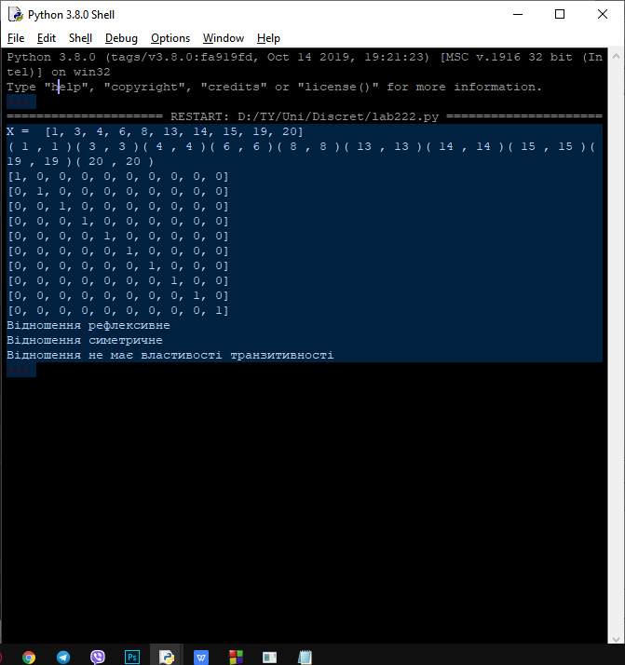

**Висновок:** Я сьогодні на парі навчився задавати бінарні відношення різними способами.